Урок здоровья
«Разговор о правильном питании»
Начальная школа
Цели:
-сформировать у обучающихся представление об основах правильного питания как составляющих здорового образа жизни и создать ответственное и проактивное отношение к своему рациону как неотъемлемому компоненту здорового образа жизни.
Образовательные задачи:
- развить у обучающихся представление о здоровом питании;
-обобщить знания о составляющих элементах пищи;
-ознакомить учащихся с принципами составления здорового рациона питания;

Воспитательные задачи:
- мотивировать учащихся к формированию интереса к самостоятельному выбору полезных продуктов питания.
Развивающие задачи:
- развитие кругозора, интереса к познавательной деятельности;
- развитие самостоятельности, самоконтроля;
-развитие навыков принятия самостоятельных решений в выборе продуктов питания при планировании личного рациона.
Описание здоровьесберегающих технологий, используемых на уроке:
1.Медико - гигиенические технологии (МГТ), обеспечивающие надлежащие гигиенические условия в соответствии с СанПинами.
2.Здоровьесберегающие образовательные технологии (ЗОТ)
-организационно-педагогические технологии (ОПТ), определяющие структуру учебного процесса (урок обретения новых знаний)
-психолого-педагогические технологии (ППТ), связанные с непосредственной работой учителя на уроке.
-учебно-воспитательные технологии (УВТ), включающие вопросы по обучению грамотной заботе о своем здоровье и формированию культуры здоровья учащихся.
- социально-адаптирующие и личностно-развивающие технологии (САЛРТ), обеспечивающие формирование и укрепление психологического здоровья учащихся, адаптацию во время урока.
Оборудование:
Мультимедийное оборудование (интерактивная доска), персональный компьютер (представление презентации)
Образовательные ресурсы:
Интернет: сайт www.cgon.ru , www.nsportal.ru
Прогнозируемый результат.
-Формирование навыков самостоятельного планирования рациона питания и обоснованного выбора оптимальных продуктовых компонентов для него.
-Интеграция в свой образ жизни принципов рационального питания.

Ход урока:
Мотивация на 10 минут
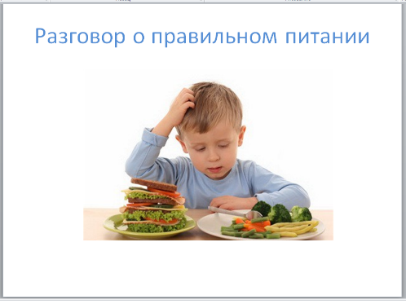
«Здравствуйте ребята. Проверьте свое рабочее место. У каждого на столе должны находиться чистые листы бумаги и цветные карандаши. Остальные материалы я вам раздам в процессе урока. Все ли готовы?
Говорить мы сегодня будем о здоровом питании и роли питания в жизни человека. Тема интересная и важна для каждого из нас.

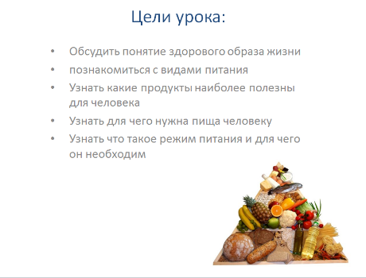
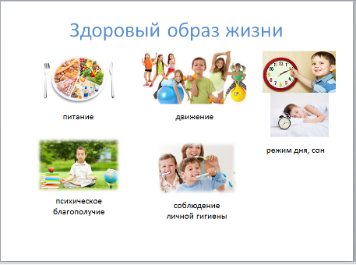
Здоровье — одно из важнейших условий полноценной жизни человека.
Здоровье – это не только отсутствие болезней, а физическая, психологическая гармония человека, доброжелательные, спокойные отношения с людьми, с природой и с самим собой.
От чего зависит здоровье человека?
Здоровье человека зависит от состояния окружающей среды, от образа жизни (питание, двигательный режим, вредные привычки)
Одна из важных задач формирования здорового образа жизни связана питанием.
Учитель:
Вы будете знакомиться с новой темой самостоятельно при помощи пяти средств обучения. Давайте посмотрим, с какими средствами обучения будем работать.

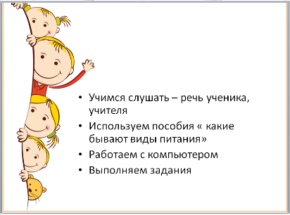
После знакомства с каждым средством обучения вы будете выполнять задание. Эти задания есть на информационных листах. (приложение).
Изучение новой темы: 20 минут -
ЗАПОЛНЕНИЕ АНКЕТЫ : «КАК ВЫ ПИТАЕТЕСЬ?»
Приложение №1
Анкета: « Как вы питаетесь?»
1. Завтракал ли ты? Да. Нет
2. Что ты ел на завтрак? Яйца, блинчики, хлеб с маслом, бутерброд, фрукты, прочие продукты.
3. Считаешь ли ты, что ешь слишком много сахара? Да. Нет
4. Какие твои любимые овощи? Морковь, капуста, помидоры, горошек, другие.
5. Какие твои любимые фрукты? Яблоки, апельсины, бананы, груши и другие
6. Какой сорт хлеба чаще всего ты ешь? Белый, чёрный, ржаной, другие сорта
7. Что ты пьёшь чаще всего? Лимонад, чай, фруктовый сок, вода, молоко, кофе и другое
9. Назови одно полезное блюдо?

Учитель: Что такое питание? (варианты ответов учеников)
Учитель:
Здоровое питание – это один из неотъемлемых компонентов здорового образа жизни (ЗОЖ), обеспечивающий сохранение здоровья, поддержание высокой работоспособности, поддержание иммунитета.
Виды питания
Школьное
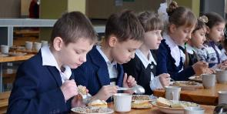

Лечебное питание
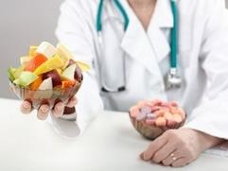
Быстрое питание
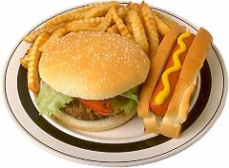

Работа с пособием.
Задание:
Обведите красным карандашом продукты, которые вредят нашему здоровью, зеленым карандашом – полезные продукты.

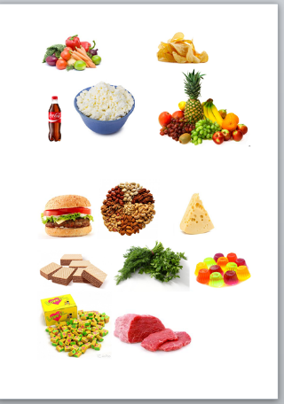

«прежде чем за стол мне сесть – я подумаю что съесть!»

В основе правильного питания лежат следующие правила:
Есть столько же, сколько и тратит организм.
Сбалансированность (обеспечивается разнообразием продуктов и блюд).
Правильное приготовление блюд из продуктов ( для сохранения полезных веществ пищи).
Соблюдение режима питания.
Безопасность.

- Человек должен есть столько же, сколько энергии тратит его организм.
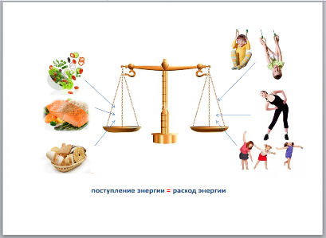
- Разнообразие.
Наш организм нуждается в разнообразном пластическом и энергетическом материале. Белки, жиры, углеводы, витамины, минеральные вещества — все это мы должны получать из пищи.
У каждого из перечисленных веществ свои функции:
белки — основной «строительный» материал,
углеводы и жиры участвуют в энергообеспечении жизнедеятельности систем и органов,
витамины — важнейший регулятор биологических процессов, протекающих в организме.
Нехватка любого из них способна привести к возникновению серьезных сбоев в работе организма.
В рацион питания необходимо включать все группы продуктов — мясные, молочные, рыбные, растительные, содержащие различные виды питательных веществ.
Питание во время болезни отличается от питания в обычное время, а «летний» стол от «зимнего» и т. д.
- Соблюдение режима питания.
Режим питания должен включать в себя как минимум 3-4 приема пищи. Еда «по часам» важна в любом возрасте. Особенно велико ее значение для детей и подростков, когда в организме активно происходят процессы роста и созревания.
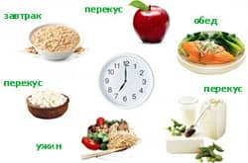

- Правильное приготовление блюд из продуктов для сохранения полезных веществ, содержащихся в пище.
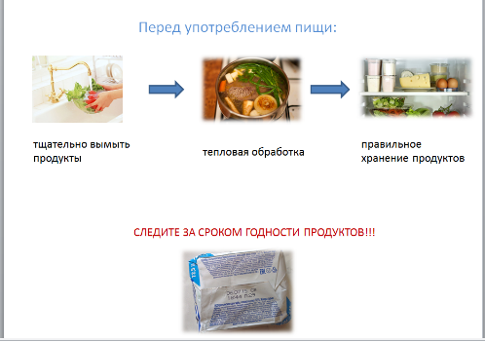
- Безопасность. Безопасность питания обеспечивают несколько условий — прежде всего, использование в пищу качественных продуктов, соблюдение правил личной гигиены, способность различать свежие и несвежие продукты, осторожное обращение с незнакомыми продуктами. О том, что нужно мыть руки перед едой — известно даже самому маленькому Необходимо соблюдать правила безопасности в отношении продуктов питания: мытье фруктов и овощей перед употреблением в пищу, соблюдение сроков хранения и годности продуктов питания. Приготовленные блюда необходимо хранить в холодильнике не более 2 суток.
Соблюдение питьевого режима, пить только кипяченую или бутилированную воду. В последние годы все чаще отмечаются вспышки многих инфекционных заболеваний среди подростков. Основная причина этих болезней — несоблюдение элементарных гигиенических правил

Вопрос ребятам: что такое рациональное питание?
Правильно, это правильное и здоровое питание.
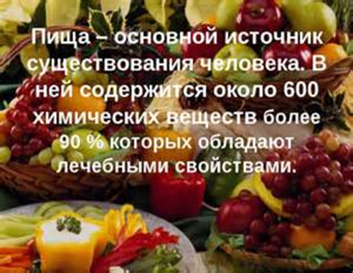

Вопрос детям: для чего люди питаются?

Отвечают:
Чтобы жить, расти, оставаться здоровыми, получать энергию.
СОСТАВЛЕНИЕ ПИРАМИД СОБСТВЕННОГО ПИТАНИЯ.
Задание:
Нарисуйте на листе бумаги пирамиду. Распределите все необходимые продукты жизнедеятельности в виде пирамиды. Пирамида поделена на несколько этажей. Чем больше по размеру этаж, тем большее количество данного продукта должно поступать в организм.
После того как вы построите свои пирамиды, мы посмотрим и сравним ваши варианты с правильным.
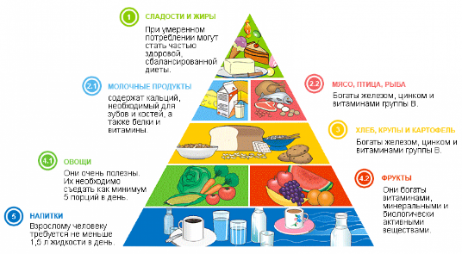
Вопрос учителя: А что же содержат продукты питания?
Питательные вещества:
белки
жиры
углеводы
минеральные вещества
витамины
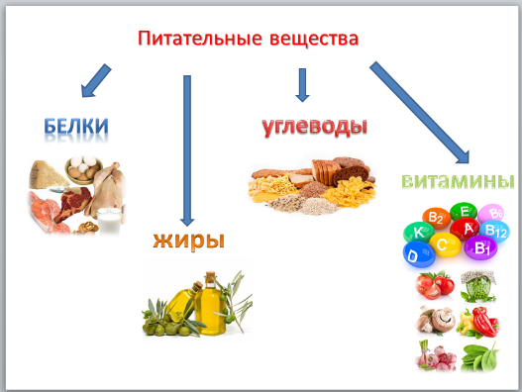
Вопрос учителя: Что такое режим питания?
Приём пищи в одни и те же часы
Соблюдение определённых интервалов между приёмами пищи
Работа с плакатом. Вопрос: какие органы пищеварения вы знаете? Какая их роль?
Плакат «Органы пищеварения»:

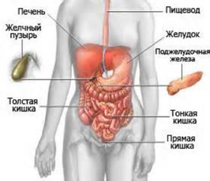

Что будет при переедании
чрезмерный приём пищи перегружает органы пищеварения и нарушает их нормальную функцию
- от большого количества пищи переполняется желудок, его стенки растягиваются, теряют эластичность, секреция желудочного сока понижается
- плохо переваренная в желудке пища затрудняет работу кишечника
- значительное количество питательных веществ не может быть использовано клетками и тканями организма
Частое нарушение питания – замена полноценного обеда кондитерскими и мучными изделиями – пирожными, сдобами, булочками
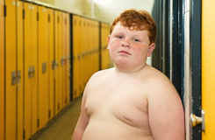
Кондитерские изделия содержат большое количество легко – и быстрорастворимых углеводов (простые сахара), которые, создают нагрузку для поджелудочной железы, что может стать причиной развития сахарного диабета
Если длительное время нарушать режим питания и нещадно «эксплуатировать» органы пищеварения, то могут возникнуть серьёзные заболевания, причём не только со стороны пищеварительной системы, но и других систем организма: сердечнососудистой, выделительной, нервной и т.д.
Наиболее серьёзные нарушения качества питания в течение дня
Очень скудный завтрак (только стакан чая или кофе) или его почти полное отсутствие
Неполноценный обед в виде бутербродов
Плотный ужин дома вечером

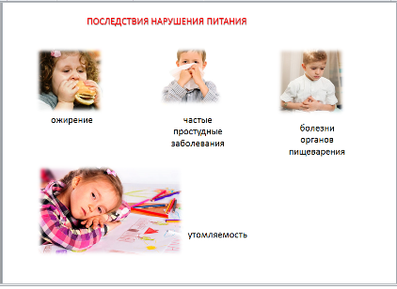

Сколько должно быть приемов пищи:
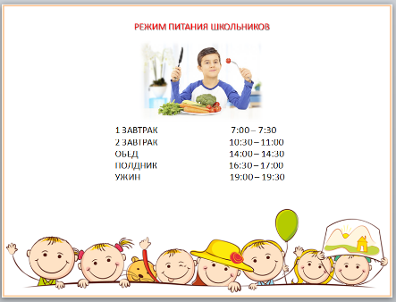

Рефлексия:
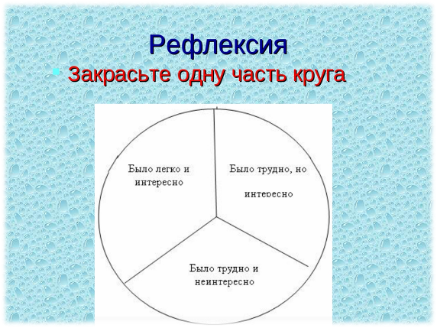
Задание: исходя из изученного материала, составьте правила здорового питания.
Свои варианты ответов предлагают ученики.

1. Утром нужно обязательно завтракать.

2. В рационе питания необходимо уменьшить количество сахара.

3. Обязательно в рационе питания необходимы овощи (не только любимые, а всё).

4. Необходимо употреблять большое количество фруктов.

5. В рационе питания должны присутствовать все продукты питания, а не только любимые.

6. Необходимо 3 раза в день употреблять свежие овощи и фрукты.

7. Из рациона питания необходимо исключить употребление белого хлеба, а больше употреблять хлеб грубого помола.

8. Употребление соли не должно быть избыточным.

9. В рационе питания необходимо употребление мясо рыбы, мясо курицы и не жирных видов мяса.

10. Из рациона питания необходимо исключить мучные и макаронные изделия.

11. Необходимо всегда следить за калорийностью пищи.

12. Употребление пищи только при чувстве голода.

13. Обязательно контролировать массу тела.

14. Употреблять только полезные продукты для организма.

Игра «магазин»:

На столе раскладываются карточки с полезными / не полезными продуктами. Ребенок берет корзину и идет в магазин совершать покупки. Далее, класс обсуждает правильность выбора ребенка.

В качестве домашнего задания дети получают вопросы в виде тестов, которые они решат дома с родителями.

Контрольные вопросы по теме: Рациональное питание (для учащихся младших классов)

Вопрос№1
Обязательно ли завтракать перед школой?
1) Да 2)Нет 3) Затрудняюсь ответить
Правильный ответ№1

Вопрос№2
Можно ли днем не обедать?
1) Да 2) Нет 3) Затрудняюсь ответить
Правильный ответ№2

Вопрос№3
Обязательно ли вечером ужинать?
1) Да 2) Нет 3) Затрудняюсь ответить
Правильный ответ№1

Вопрос№4
Можно ли наедаться вечером перед сном?
1) Да 2) Нет 3) Затрудняюсь ответить
Правильный ответ№2

Вопрос№5
Обязательно ли в детском и подростковом возрасте пить молоко и употреблять в пищу молочные продукты?
1) Да 2) Нет 3) Затрудняюсь ответить
Правильный ответ№1

Вопрос№6
Обязательно ли в детском и подростковом возрасте есть рыбу и рыбные продукты?
1) Да 2) Нет 3) Затрудняюсь ответить
Правильный ответ№1

Вопрос№7
Обязательно ли в детском и подростковом возрасте употреблять в пищу блюда из круп (каши, гарниры)?
1) Да 2) Нет 3) Затрудняюсь ответить
Правильный ответ№1

Вопрос№8
Вредно ли в детском и подростковом возрасте есть жареную пищу?
1) Да 2) Нет 3) Затрудняюсь ответить
Правильный ответ№1

Вопрос№9
Полезно ли в детском и подростковом возрасте добавлять в пищу острые соусы и приправы?
1) Да 2) Нет 3) Затрудняюсь ответить
Правильный ответ№2

Вопрос№10
Полезно ли много есть мучных изделий и сладостей?
1) Да 2) Нет 3) Затрудняюсь ответить
Правильный ответ№2

Вопрос№11
Обязательно ли употреблять в пищу сырые овощи, фрукты, ягоды?
1) Да 2) Нет 3) Затрудняюсь ответить
Правильный ответ№1

Вопрос№12
Вредны ли для человеческого организма чипсы?
1) Да 2) Нет 3) Затрудняюсь ответить
Правильный ответ№1
Вопрос№13
Полезны ли для человеческого организма газированные напитки?
1) Да 2) Нет 3) Затрудняюсь ответить
Правильный ответ№2

Вопрос№14
Можно ли есть всухомятку?
1) Да 2) Нет 3) Затрудняюсь ответить
Правильный ответ№2

Вопрос№15
Нужно ли запивать пищу?
1) Да 2) Нет 3) Затрудняюсь ответить
Правильный ответ№2

Вопрос№16
Травмирует ли стенки желудка и кишечника жареная пища?
1) Да 2) Нет 3) Затрудняюсь ответить
Правильный ответ№1

Вопрос№17
Легко ли переваривается пища, съеденная на ночь?
1) Да 2) Нет 3) Затрудняюсь ответить
Правильный ответ№2

Вопрос№18
Травмируют ли стенки желудка и кишечника острые соусы и приправы?
1) Да 2) Нет 3) Затрудняюсь ответить
Правильный ответ№1

Вопрос№19
Можно ли много есть жирной пищи?
1) Да 2) Нет 3) Затрудняюсь ответить
Правильный ответ№2

Вопрос№20
Может ли человек жить без пищи?
1) Да 2) Нет 3) Затрудняюсь ответить
Правильный ответ№2

Вопрос№21
Может ли человек жить без воды?
1) Да 2) Нет 3) Затрудняюсь ответить
Правильный ответ№2

